Universidad de Sevilla · Gestión de Sistemas de Información (GSI)
Portal web del CADUS
Sistema 1 · CMS en WordPress
Entrega 1 · Versión 1 · 18 de octubre de 2026
Tabla 1. Equipo del proyecto
Integrante | Rol SCRUM / Área
Pablo Ruiz Vidal | Product Owner y Dev Infraestructura
Joaquin Luna Canela | Scrum Master y Dev Portada
Miguel Angel Camacho Martin | Dev Sección Institucional y Normativa
Alvaro Martinez Ocaña | Dev Directorio de Delegaciones
Marcos-Paban Delgado Rodriguez | Dev Atención al Estudiante y Buzón

Cliente: CADUS – Consejo de Alumnos de la Universidad de Sevilla · Pabellón de Uruguay, Av. de Chile, s/n, 41013 Sevilla · cadus@us.es

Índice
Resumen del estado de la entrega 3
1. Propuesta de temática y empresa (versión definitiva) 3
Objetivos del sistema 3
2. Planificación 4
2.1 Equipo y organización 4
2.2 Comparativa y justificación de herramientas 4
2.3 Product backlog 6
2.4 Sprint backlog (Sprint 1: 28/09 – 18/10/2026) 7
2.5 Burndown chart del sprint 8
3. Requisitos (REM) 8
3.1 Requisitos de información 8
3.2 Actores 9
3.3 Requisitos de interfaz de usuario 9
3.4 Requisitos funcionales 9
3.5 Requisitos no funcionales 10
3.6 Reglas de negocio 11
3.7 Restricciones del entorno de trabajo 11
4. Análisis 11
4.1 Estructura del sitio web 11
4.2 Diagrama de clases 12
4.3 Mockups 13
5. Diseño 14
5.1 Arquitectura de plugins 14
5.2 Comparativa y elección de plugins 15
5.3 Tema de WordPress 18
6. Implementación 18
Estado de la implementación por historia de usuario 24
Pruebas realizadas 25
7. Matriz de trazabilidad 25
8. Calidad, incidencias y próximos pasos 26
Revisión cruzada del código 26
Incidencias resueltas durante el sprint 26
Próximos pasos (Sprint 2, entrega del 25/10) 26

Resumen del estado de la entrega
Esta entrega recoge los apartados pedidos para la primera entrega del CMS (versión 1, 18 de octubre). Quedan fuera, por pertenecer a la entrega 2 (25 de octubre), la comparativa de temas, el portal final y el burndown final del segundo sprint. El detalle de cada apartado está en la sección indicada.
Tabla 2. Estado de cada apartado de la entrega
Apartado solicitado | Estado | Sección
Propuesta de temática y empresa (versión definitiva) | Completo | 1
Comparativas: hosting WordPress, comunicación, gestión SCRUM, control de versiones | Completo | 2.2
Product backlog, sprint backlog y burndown chart | Completo: sprint cerrado con 70 de 70 SP | 2.3 – 2.5
Requisitos (REM): 6 objetivos, 9 de información, 5 de interfaz, 15 funcionales, 8 no funcionales, 5 reglas de negocio | Completo (fichero CADUS.rem) | 3
Análisis: UML de la estructura web y mockups | Completo | 4
Diseño: UML de plugins, tabla comparativa de plugins (con los obligatorios) y mockups | Completo | 4.3 · 5
Implementación: capturas de WordPress | Completa para el alcance del Sprint 1: portal con tema, roles, noticias, actas, directorio y buzón | 6
Trazabilidad entre REM, análisis, diseño e implementación | Completo | 7

Nota sobre el sprint: se han completado los 70 SP comprometidos, pero el trabajo de contenido se concentró en el último día (ver el burndown y la retrospectiva de la sección 2.5). Los contenidos del portal son de ejemplo y deben sustituirse por los reales validados con el cliente.

1. Propuesta de temática y empresa (versión definitiva)
Tabla 3. Datos del cliente
Campo | Valor
Organización cliente | CADUS – Consejo de Alumnos de la Universidad de Sevilla
Sector | Educación superior / representación estudiantil
Persona de contacto | Delegación General del CADUS (cadus@us.es)
Ubicación | Pabellón de Uruguay, Av. de Chile, s/n, 41013 Sevilla
Sistema | CMS en WordPress (Sistema 1 del proyecto en grupo)

Este documento presenta los requisitos del nuevo portal web institucional del Consejo de Alumnos de la Universidad de Sevilla (CADUS), elaborados por el equipo de la asignatura Gestión de Sistemas de Información (GSI) de la Universidad de Sevilla. El proyecto consiste en rehacer y modernizar el portal www.cadus.us.es para ofrecer servicios de información, gestión de normativas y actas, directorio de delegaciones de centro, buzón de atención a estudiantes y transparencia. El portal se construye sobre WordPress y se desarrolla de forma iterativa e incremental con SCRUM; este documento corresponde a la versión 1.

Objetivos del sistema
- OBJ-01 · Modernización del portal: rehacer el portal institucional del CADUS con un diseño actual, accesible y adaptado a dispositivos móviles.
- OBJ-02 · Información al estudiante: difundir noticias y comunicados clasificados por áreas: Becas, Movilidad, Normativa y Eventos.
- OBJ-03 · Transparencia institucional: publicar las actas de los plenos y las normativas, previa aprobación de la Ejecutiva.
- OBJ-04 · Visibilidad de las delegaciones: ofrecer un directorio de Delegaciones de Alumnos por Facultad o Escuela.
- OBJ-05 · Atención al estudiante: habilitar un buzón de consultas y reclamaciones con seguimiento y facilitar la solicitud de mediación estudiantil.
- OBJ-06 · Participación estudiantil: dar acceso al calendario de asambleas, eventos y votaciones estudiantiles.

2. Planificación

2.1 Equipo y organización
El equipo lo forman cinco integrantes con roles SCRUM y áreas funcionales diferenciadas. Cada miembro debe poder operar y explicar los tres sistemas, por lo que el reparto por áreas no implica aislamiento de conocimiento.
Tabla 4. Roles del equipo
Integrante | Rol SCRUM y área funcional
Pablo Ruiz Vidal | Product Owner y Dev Infraestructura
Joaquin Luna Canela | Scrum Master y Dev Portada
Miguel Angel Camacho Martin | Dev Sección Institucional y Normativa
Alvaro Martinez Ocaña | Dev Directorio de Delegaciones
Marcos-Paban Delgado Rodriguez | Dev Atención al Estudiante y Buzón

2.2 Comparativa y justificación de herramientas

2.2.1 Hosting de WordPress
Se comparan cuatro alternativas para alojar el CMS. La valoración es cualitativa; no se han contratado ni probado los servicios de pago.
Tabla 5. Comparativa de alojamiento para WordPress
Criterio | Servidor local WampServer + Tailscale | Hosting gratuito compartido | Hosting compartido de pago | WordPress.com
Coste | 0 € | 0 € | Cuota periódica | Plan gratuito limitado; los planes con plugins son de pago
Control sobre PHP, MySQL y archivos | Total | Limitado | Alto | Bajo
Instalación de plugins propios | Sí | Sí | Sí | Solo en planes de pago
Disponibilidad | Solo con el equipo anfitrión encendido | Variable | 24 h / 7 d | 24 h / 7 d
Acceso simultáneo del equipo | Sí, por red privada Tailscale | Sí, por internet | Sí, por internet | Sí, por internet
Cumple lo que pide la guía del proyecto | Sí: exige servidor local (XAMPP, WAMP o MAMP) | Opcional | Opcional | Opcional
Riesgo principal | Dependencia de un solo PC | Límites y rendimiento | Coste | Falta de control

Elección: servidor local WampServer compartido mediante Tailscale. La guía del proyecto exige un servidor local verificado con PHP y MySQL; Wamp cumple ese requisito sin coste, permite instalar cualquier plugin y deja que los cinco integrantes trabajen a la vez sobre la misma instancia de WordPress y la misma base de datos bd_cadus. La VPN privada de Tailscale evita abrir puertos del router y limita el acceso a los miembros invitados. El inconveniente asumido es la disponibilidad, que se mitiga avisando en Discord (#avisos-servidor) y manteniendo copias de la base de datos en el repositorio.

2.2.2 Software de comunicación del equipo
Tabla 6. Comparativa de software de comunicación
Criterio | Discord | Microsoft Teams | WhatsApp | Slack
Coste | Gratuito | Gratuito con cuenta universitaria o personal | Gratuito | Gratuito con límites
Canales por tema | Sí (categorías y canales) | Sí (equipos y canales) | No (grupos planos) | Sí
Voz y pantalla compartida para trabajar desde casa | Sí, canales de voz permanentes | Sí, reuniones | Llamadas básicas | Llamadas (limitadas en gratis)
Integración con GitHub | Sí, webhook de commits | Sí, mediante aplicación | No | Sí
Historial y búsqueda | Ilimitado y buscable | Sí | Limitado a búsqueda simple | Limitado en el plan gratuito
Encaje en el proyecto | Comunicación diaria del equipo | Se usará como Sistema 3 del proyecto (Teams, Planner, Power Platform) | Avisos urgentes | —

Elección: Discord. Permite estructurar la comunicación en categorías (INFO, SCRUM, DESARROLLO y VOZ), mantiene salas de voz siempre abiertas para el trabajo a distancia y recibe los commits de GitHub. Teams se reserva para el Sistema 3 de la asignatura, en el que será objeto de implantación y no herramienta de trabajo. La estructura creada está descrita en docs/arquitectura/entorno-de-trabajo.md.

2.2.3 Software para la gestión de SCRUM
Tabla 7. Comparativa de herramientas de gestión SCRUM
Criterio | GitHub Projects | Jira | Trello | Microsoft Planner | Taiga
Coste | Gratuito | Gratuito para equipos pequeños | Gratuito con límites | Incluido en Microsoft 365 | Gratuito para proyectos pequeños
Integración con el repositorio | Nativa: incidencias y pull requests | Mediante integración | Mediante extensión | No | Mediante integración
Puntos de historia y sprints | Campos personalizados e iteraciones | Sí | Con extensiones | No | Sí
Burndown | No nativo: se calcula desde el backlog | Nativo | Con extensiones | No | Nativo
Plantillas SCRUM | Plantillas de incidencias y de tablero | Sí | Sí | Básicas | Sí
Curva de aprendizaje | Baja (ya se usa GitHub) | Media-alta | Baja | Baja | Media

Recomendación: GitHub Projects, con tablero, incidencias etiquetadas como historia de usuario (existen plantillas en .github/ISSUE_TEMPLATE) y los artefactos SCRUM versionados en el repositorio. Es la opción de menor fricción: el equipo ya trabaja en GitHub, que la guía define como fuente de la verdad, y cada historia puede enlazarse con sus commits y pull requests. Su carencia es el burndown nativo; se compensa generando el gráfico a partir de los puntos de historia del backlog (docs/scrum/burndown/sprint-01.csv, generado por scripts/entrega/diagramas.py). Si el equipo prefiere un burndown automático, Taiga sería la alternativa SCRUM puro.

2.2.4 Sistema de control de versiones
Tabla 8. Comparativa de control de versiones
Criterio | Git + GitHub | Git + GitLab | Git + Bitbucket | Subversion
Modelo | Distribuido | Distribuido | Distribuido | Centralizado
Coste para el equipo | Gratuito | Gratuito | Gratuito | Gratuito (requiere servidor)
Revisión de cambios (pull / merge request) | Sí | Sí | Sí | No nativa
Incidencias y tableros | Sí (Projects) | Sí | Sí (con Jira) | No
Exigido por la guía del proyecto | Sí: «fuente de la verdad» | No | No | No

Elección: Git con GitHub. La guía exige un repositorio GitHub con la estructura docs/, scrum/, cms-wordpress/, dms-sharepoint/ y la carpeta del sistema 3, un README.md detallado y plantillas SCRUM. El flujo de ramas (main, develop, feature/*) y las plantillas de pull request están documentados en el README del repositorio.

2.3 Product backlog
El product backlog es el mismo de todo el proyecto CMS. Se ordena por prioridad y agrupa tareas técnicas (PB) e historias de usuario (HU), cada una enlazada con los requisitos del REM. Estimación en puntos de historia (Fibonacci).
Tabla 9. Product backlog: tareas técnicas y de infraestructura
ID | Tarea técnica | SP | Estado | Sprint
PB-001 | Definir estructura base del repositorio | 3 | Hecho | Sprint-00
PB-002 | Configurar CMS local WordPress en servidor local (WampServer) | 5 | Hecho | Sprint-01
PB-003 | Diseñar estructura documental inicial en SharePoint | 5 | Pendiente | Fase 2 (DMS)
PB-004 | Configurar equipo y canales en Teams | 3 | Pendiente | Fase 3 (Teams)
PB-005 | Montar entorno compartido: WordPress + MySQL en WampServer accesible por Tailscale, y GitHub para el resto de archivos (RC-01, RC-02) | 5 | Hecho | Sprint-01
PB-006 | Crear el servidor de Discord del equipo con categorías INFO, SCRUM, DESARROLLO y VOZ (RC-03) | 3 | Hecho | Sprint-01
PB-007 | Seleccionar, instalar y configurar los plugins obligatorios (seguridad, caché, analítica, SEO) y de apoyo (formularios, campos, roles) | 5 | Hecho | Sprint-01
PB-008 | Elaborar el documento REM en REMUS (`CADUS.rem`) con trazabilidad | 5 | Hecho | Sprint-01

Tabla 10. Product backlog: historias de usuario
ID | Historia de usuario | Requisitos | SP | Sprint
HU-01 | Como Ejecutiva, quiero publicar noticias categorizadas (Becas, Movilidad, Normativa, Eventos) para informar a los estudiantes. | RF-01 | 5 | Sprint-01
HU-02 | Como Estudiante, quiero filtrar y buscar noticias por categoría, fecha y palabra clave. | RF-02 | 3 | Sprint-01
HU-03 | Como Ejecutiva, quiero subir actas de pleno en PDF y enviarlas a aprobación antes de publicarlas. | RF-03, RF-05, RN-01 | 5 | Sprint-01
HU-04 | Como Estudiante, quiero descargar actas y normativas en PDF organizadas por fecha y tipo. | RF-03, RF-04 | 3 | Sprint-01
HU-05 | Como Estudiante, quiero consultar el directorio de delegaciones por Facultad/Escuela. | RF-06 | 5 | Sprint-01
HU-06 | Como Delegado, quiero mantener actualizada la ficha de contacto y horario de mi delegación. | RF-07, RN-04 | 3 | Sprint-01
HU-07 | Como Estudiante, quiero enviar una consulta o reclamación académica desde un buzón digital y recibir un código de ticket. | RF-08, RF-09, RN-02 | 8 | Sprint-01
HU-08 | Como Estudiante, quiero hacer seguimiento del estado de mi consulta con el código de ticket. | RF-09 | 5 | Sprint-01
HU-09 | Como Ejecutiva, quiero gestionar y responder tickets desde un panel, respetando la privacidad de las reclamaciones. | RF-10, RN-03 | 8 | Sprint-02
HU-10 | Como Estudiante, quiero consultar el calendario de asambleas y eventos del CADUS. | RF-11 | 3 | Sprint-02
HU-11 | Como Ejecutiva, quiero publicar convocatorias de votación vinculadas a una asamblea del calendario. | RF-12, RN-05 | 5 | Sprint-02
HU-12 | Como Estudiante, quiero solicitar mediación estudiantil mediante un formulario. | RF-13 | 5 | Sprint-02
HU-13 | Como Administrador, quiero gestionar roles y permisos de usuario (Anónimo, Estudiante, Delegado, Ejecutiva, Administrador). | RF-14 | 5 | Sprint-01
HU-14 | Como Usuario, quiero navegar el portal desde el móvil sin pérdida de funcionalidad. | RNF-02 | 8 | Sprint-03
HU-15 | Como Usuario, quiero que el sitio cumpla el nivel de accesibilidad WCAG 2.1 AA. | RNF-03 | 8 | Sprint-03
HU-16 | Como Administrador, quiero buscar y filtrar contenido del panel por palabra clave y fecha. | RF-02, RF-15 | 5 | Sprint-03
HU-17 | Como Administrador, quiero que los formularios estén protegidos frente a spam e inyección de datos. | RNF-04, RNF-08 | 5 | Sprint-03
HU-18 | Como Equipo, quiero configurar el tema base y la identidad visual institucional del CADUS. | RNF-02 | 5 | Sprint-01
HU-19 | Como Administrador, quiero un panel de administración de contenidos (CRUD noticias/actas/delegaciones) restringido por rol. | RF-15 | 8 | Sprint-02
HU-20 | Como Equipo, quiero optimizar el rendimiento (caché, imágenes) antes de la entrega final. | RNF-01, RNF-06 | 5 | Sprint-04

Total del product backlog: 141 puntos de historia.

2.4 Sprint backlog (Sprint 1: 28/09 – 18/10/2026)
Objetivo del Sprint 1: desplegar la plataforma base en WordPress, definir la identidad visual corporativa del CADUS y maquetar las secciones principales de información, delegaciones y buzón de consultas. Alcance comprometido: 70 SP.
Tabla 11. Sprint backlog del Sprint 1
Responsable | ID | Tarea | SP | Estado
Pablo Ruiz Vidal | PB-002 | Instalar/configurar WampServer, crear la BD `bd_cadus`, clonar el repositorio en `www` y preparar `wp-config.php` local. | 5 | Hecho
Pablo Ruiz Vidal | PB-005 | Compartir el servidor con el equipo mediante Tailscale (WordPress + BD únicos) y documentar el uso de GitHub para el resto de archivos. | 5 | Hecho
Pablo Ruiz Vidal | PB-006 | Crear el servidor de Discord del equipo (categorías INFO, SCRUM, DESARROLLO y VOZ) y documentarlo en el entorno de trabajo. | 3 | Hecho
Pablo Ruiz Vidal | PB-007 | Seleccionar, instalar y configurar los plugins obligatorios (seguridad, caché, analítica, SEO) y de apoyo (formularios, campos, roles). | 5 | Hecho
Pablo Ruiz Vidal | PB-008 | Elaborar el documento REM en REMUS (`CADUS.rem`) con trazabilidad entre requisitos. | 5 | Hecho
Pablo Ruiz Vidal | HU-13 | Definir y configurar los roles del sitio (Administrador, Ejecutiva, Delegado, Estudiante, Anónimo) y sus capacidades. | 5 | Hecho
Pablo Ruiz Vidal | HU-18 | Instalar/adaptar el tema base con la identidad visual del CADUS (colores, logotipo, tipografía). | 5 | Hecho
Joaquin Luna Canela | HU-01 | Crear categorías de noticias (Becas, Movilidad, Normativa, Eventos) y maquetar la portada con el listado de comunicados. | 5 | Hecho
Joaquin Luna Canela | HU-02 | Implementar filtro por categoría y buscador por palabra clave/fecha en la portada. | 3 | Hecho
Miguel Angel Camacho Martin | HU-03 | Crear el tipo de contenido "Acta/Normativa" con flujo de estado borrador → aprobada por la Ejecutiva antes de publicarse. | 5 | Hecho
Miguel Angel Camacho Martin | HU-04 | Maquetar el repositorio de actas y normativas descargables, filtrable por fecha y tipo. | 3 | Hecho
Alvaro Martinez Ocaña | HU-05 | Crear el tipo de contenido "Delegación" y maquetar el directorio agrupado por Facultad/Escuela. | 5 | Hecho
Alvaro Martinez Ocaña | HU-06 | Implementar la edición de ficha de delegación restringida al delegado asignado o Administrador (RN-04). | 3 | Hecho
Marcos-Paban Delgado Rodriguez | HU-07 | Formulario de consulta/reclamación con verificación de correo `@alum.us.es` (RN-02) y generación de código de ticket único. | 8 | Hecho
Marcos-Paban Delgado Rodriguez | HU-08 | Página de seguimiento del ticket por código, con estado e historial de respuestas. | 5 | Hecho

Resultado: 70 de 70 SP completados (100%). Las historias HU-09 a HU-12 y HU-19 (tickets avanzados, calendario, votaciones, mediación y panel de administración) corresponden al Sprint 2.

2.5 Burndown chart del sprint
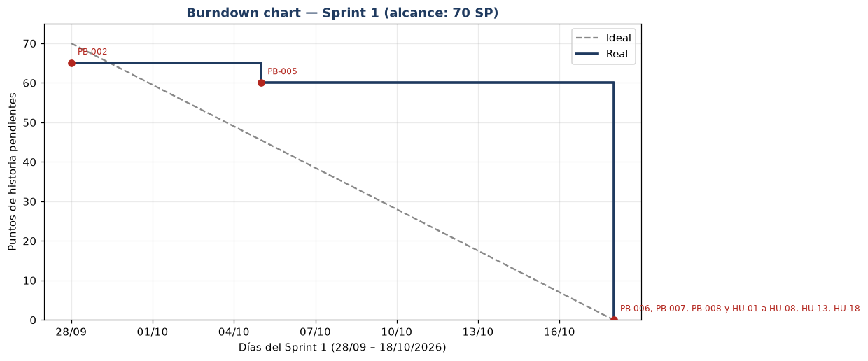
Figura 1. Burndown chart del Sprint 1 (alcance 70 SP). Ideal frente a real.
Lectura. El sprint arrancó con 70 SP pendientes. PB-002 (entorno WordPress) se completó el 28/09 y PB-005 (servidor compartido con Tailscale) el 05/10. El 18/10 se cerraron PB-006, PB-007 y PB-008 y se implementaron y probaron las diez historias de contenido (HU-01 a HU-08, HU-13 y HU-18), quedando 0 SP pendientes. Lección aprendida: la curva real queda por encima de la ideal durante casi todo el sprint y cae de golpe al final; el trabajo de contenido se aplazó en lugar de repartirse. En el Sprint 2 las historias se repartirán a lo largo de las dos semanas y el burndown se actualizará cada día. Los datos están en docs/scrum/burndown/sprint-01.csv.

3. Requisitos (REM)
Los requisitos se han elicitado a partir del encargo del cliente y se han registrado en REMUS (fichero CADUS.rem, versión 1.0) con la estructura de cinco dimensiones: información, interfaz, funcionales, no funcionales y reglas de negocio. Cada requisito lleva su código de trazabilidad, que se repite en el análisis, el diseño y las capturas. La importancia indicada es la asignada en REMUS.

3.1 Requisitos de información
Tabla 12. Requisitos de información
Código | Nombre | Se almacenará información correspondiente a… | Datos específicos
IR-01 | Página principal | a la página principal del portal, que deberá contener estos elementos: | Banner institucional del CADUS; Comunicados recientes: titular, resumen y categoría; Acceso destacado al directorio de delegaciones; Acceso destacado al buzón de consultas; Próximas asambleas, eventos y votaciones
IR-02 | Menús | a los menús del portal, que serán: | Inicio; Qué es el CADUS; Gobierno y estatutos; Actas y normativa; Noticias y comunicados; Delegaciones de alumnos; Calendario de asambleas, eventos y votaciones; Atención al estudiante: buzón de consultas, mediación y preguntas frecuentes
IR-03 | Noticias y comunicados | a las noticias y comunicados publicados por el CADUS, más específicamente: | Título; Cuerpo; Categoría: Becas, Movilidad, Normativa o Eventos; Fecha de publicación; Autor; Estado: borrador o publicada
IR-04 | Actas y normativas | a las actas de los plenos y a las normativas del CADUS, más específicamente: | Tipo: acta o normativa; Fecha; Archivo PDF; Estado de aprobación: borrador, pendiente o aprobada; Pleno asociado
IR-05 | Delegaciones de alumnos | a las delegaciones de alumnos de cada centro, más específicamente: | Facultad o Escuela; Delegado o representante responsable; Datos de contacto; Horario de atención; Enlaces de interés
IR-06 | Consultas y reclamaciones | a las consultas y reclamaciones enviadas por los estudiantes al buzón, más específicamente: | Código de seguimiento; Remitente con correo @alum.us.es; Asunto; Estado: abierto, en proceso o cerrado; Historial de respuestas; Nivel de confidencialidad
IR-07 | Calendario | a las asambleas, eventos y votaciones estudiantiles, más específicamente: | Título; Tipo: asamblea, evento o votación; Fecha y hora; Lugar; Descripción; Asamblea a la que se vincula (para las votaciones)
IR-08 | Solicitudes de mediación | a las solicitudes de mediación estudiantil, más específicamente: | Solicitante; Facultad o Escuela; Descripción del conflicto; Fecha de la solicitud; Estado de la solicitud
IR-09 | Usuarios y roles | a las personas con cuenta en el portal, más específicamente: | Nombre; Correo institucional; Rol: estudiante, delegado, miembro de la Ejecutiva o administrador; Delegación asociada (si es delegado)

3.2 Actores
Tabla 13. Actores del sistema
Actor | Representa a…
Usuario anónimo | a los visitantes del portal que no han iniciado sesión y solo acceden a contenido público
Estudiante US | a los estudiantes de la Universidad de Sevilla con correo institucional @alum.us.es
Delegado de centro | a los representantes o delegados de alumnos responsables de la delegación de una Facultad o Escuela
Miembro de la Ejecutiva | a los miembros de la Ejecutiva del CADUS que aprueban contenidos y atienden el buzón
Administrador web | a las personas que gestionan usuarios, roles, categorías y la configuración técnica del portal

3.3 Requisitos de interfaz de usuario
Tabla 14. Requisitos de interfaz de usuario
Código | Nombre | El sistema deberá… | Historias
UI-01 | Diseño gráfico | basarse en la identidad visual del CADUS (colores, logotipo y tipografía institucionales) y adaptarse a móviles y tablets | HU-18 · RNF-02
UI-02 | Página principal | contar con una página principal donde se coloquen estas secciones:; Banner institucional del CADUS; Comunicados recientes, clasificados por categoría; Accesos destacados al directorio de delegaciones y al buzón de consultas; Próximas asambleas, eventos y votaciones | HU-01 · HU-02
UI-03 | Directorio de delegaciones | mostrar el directorio agrupado por Facultad o Escuela, con acceso a la ficha de cada delegación (contacto y horario de atención) | HU-05 · HU-06
UI-04 | Buzón de consultas | ofrecer un formulario de consulta o reclamación y una pantalla de seguimiento mediante el código de ticket | HU-07 · HU-08
UI-05 | Ficha de acta o normativa | mostrar el detalle del documento (tipo, fecha y estado) y permitir su descarga en formato PDF | HU-03 · HU-04

3.4 Requisitos funcionales
Tabla 15. Requisitos funcionales
Código | Nombre | El sistema deberá… | Historias | Importancia
RF-01 | Publicación de noticias categorizadas | permitir publicar noticias y comunicados clasificados por áreas: Becas, Movilidad, Normativa y Eventos | HU-01 | Vital
RF-02 | Búsqueda y filtrado de noticias | permitir filtrar y buscar las noticias por categoría, fecha y palabra clave | HU-02 · HU-16 | Importante
RF-03 | Repositorio de actas | ofrecer un repositorio de actas de plenos descargables en formato PDF | HU-03 · HU-04 | Vital
RF-04 | Repositorio de normativas | ofrecer un repositorio de normativas y reglamentos descargables en formato PDF | HU-04 | Vital
RF-05 | Aprobación previa de documentos | exigir la aprobación de un miembro de la Ejecutiva antes de publicar cualquier acta o normativa | HU-03 | Vital
RF-06 | Directorio de delegaciones | mostrar un directorio interactivo de Delegaciones de Alumnos por Facultad o Escuela | HU-05 | Vital
RF-07 | Ficha de delegación | permitir gestionar la ficha de cada delegación: contacto, horario de atención y enlaces | HU-06 | Importante
RF-08 | Buzón de consultas y reclamaciones | ofrecer un buzón digital de consultas y reclamaciones académicas | HU-07 | Vital
RF-09 | Código de seguimiento | generar un código de ticket único para cada consulta enviada y permitir su seguimiento | HU-07 · HU-08 | Vital
RF-10 | Gestión de tickets | ofrecer a la Ejecutiva un panel para gestionar y responder los tickets | HU-09 | Vital
RF-11 | Calendario de asambleas y eventos | mostrar un calendario de asambleas, eventos y votaciones estudiantiles | HU-10 | Importante
RF-12 | Convocatorias de votación | permitir publicar convocatorias de votación vinculadas a una asamblea del calendario | HU-11 | Importante
RF-13 | Solicitud de mediación | ofrecer un formulario de solicitud de mediación estudiantil | HU-12 | Importante
RF-14 | Roles y permisos | gestionar roles y permisos diferenciados: anónimo, estudiante, delegado, miembro de la Ejecutiva y administrador | HU-13 | Vital
RF-15 | Panel de administración | ofrecer un panel de administración de contenidos (noticias, actas y delegaciones) restringido por rol | HU-19 | Vital

Casos de uso
UC-01 · Enviar consulta o reclamación — Evento disparador: cuando un estudiante necesita plantear una consulta o reclamación académica. Precondición: El estudiante dispone de un correo institucional @alum.us.es. Postcondición: Se ha registrado el ticket y el estudiante conoce su código de seguimiento.
1. El sistema solicita el asunto y el detalle de la consulta o reclamación.
2. Estudiante US indica el asunto y el detalle.
3. El sistema verifica que el correo pertenece al dominio @alum.us.es.
4. El sistema registra el ticket con su nivel de confidencialidad y genera su código de seguimiento único.
5. El sistema muestra al estudiante el código para consultar más adelante el estado de su ticket.

UC-02 · Aprobar y publicar un acta — Evento disparador: tras la celebración de un pleno. Precondición: El acta está subida en formato PDF en estado borrador. Postcondición: El acta queda publicada y disponible para su descarga.
1. Miembro de la Ejecutiva sube el acta en PDF y la envía a aprobación.
2. El sistema registra el acta como pendiente de aprobación.
3. Miembro de la Ejecutiva revisa el acta y la aprueba.
4. El sistema cambia el estado del acta a aprobada y la publica en el repositorio.
5. El sistema permite su descarga en PDF a cualquier visitante del portal.

3.5 Requisitos no funcionales
Tabla 16. Requisitos no funcionales
Código | Nombre | El sistema deberá… | Importancia
RNF-01 | Rendimiento | cargar cada página en menos de 3 segundos en condiciones estándar de red del campus | Importante
RNF-02 | Usabilidad móvil | adaptarse a móviles y tablets mediante un diseño responsive | Vital
RNF-03 | Accesibilidad | cumplir el nivel AA de las pautas de accesibilidad WCAG 2.1 | Importante
RNF-04 | Seguridad en formularios | validar y sanear las entradas de todos los formularios y protegerse frente a spam e inyección | Vital
RNF-05 | Compatibilidad técnica | funcionar con PHP 8.x y MySQL 8.x sobre un servidor Apache local (WampServer, compatible con XAMPP) | Importante
RNF-06 | Disponibilidad | mantenerse estable durante los periodos críticos: matrícula, asambleas y votaciones | Importante
RNF-07 | Mantenibilidad | contar con configuración y código documentados para facilitar el relevo entre cursos del CADUS | Importante
RNF-08 | Privacidad | tratar los datos de consultas y reclamaciones conforme al RGPD | Vital

3.6 Reglas de negocio
Tabla 17. Reglas de negocio
Código | Nombre | Regla
RN-01 | Aprobación de documentos | Toda acta o normativa requiere la aprobación de un miembro de la Ejecutiva antes de publicarse.
RN-02 | Correo institucional | Solo se aceptan consultas y reclamaciones enviadas desde un correo corporativo @alum.us.es.
RN-03 | Privacidad de reclamaciones | Las reclamaciones académicas solo son visibles para el remitente y para la Ejecutiva.
RN-04 | Edición de fichas | Cada ficha de delegación solo puede ser editada por su delegado asignado o por un administrador.
RN-05 | Votaciones vinculadas | Toda votación publicada en el calendario debe estar vinculada a una convocatoria de asamblea previamente creada.

3.7 Restricciones del entorno de trabajo
Tabla 18. Restricciones del proyecto (Tailscale, GitHub y Discord)
Código | Nombre | Descripción
RC-01 | Servidor compartido con Tailscale | WordPress y la base de datos bd_cadus se alojan en un único servidor local (WampServer) en el equipo de un integrante. El resto del equipo accede mediante Tailscale (VPN privada), de modo que los cinco integrantes trabajan a la vez sobre la misma instancia. El acceso web se limita a la red de Tailscale, cada integrante usa su propia cuenta de WordPress y el puerto de la base de datos no se expone. El servidor solo está disponible mientras el equipo anfitrión esté encendido.
RC-02 | Control de versiones con GitHub | Todo el contenido en forma de archivo (tema, plugins, documentación, artefactos SCRUM, requisitos y maquetas) se versiona en el repositorio de GitHub del proyecto. No se versionan wp-config.php, wp-content/uploads ni credenciales. Los volcados de la base de datos son copia de seguridad y de entrega, no mecanismo de sincronización.
RC-03 | Coordinación del equipo con Discord | El equipo se coordina en un servidor de Discord (GSI - CADUS) organizado en categorías: INFO (anuncios, entorno y recursos), SCRUM (daily, sprint-review y retrospectiva), DESARROLLO (un canal por área: infra-y-bd, portada, institucional-y-normativa, delegaciones y buzon-y-faq, además de github y avisos-servidor) y VOZ (Sala de trabajo y Daily) para las reuniones y el trabajo a distancia.

4. Análisis

4.1 Estructura del sitio web
El portal se organiza en seis secciones de primer nivel colgando de la portada. Cada rama indica los requisitos que implementa.
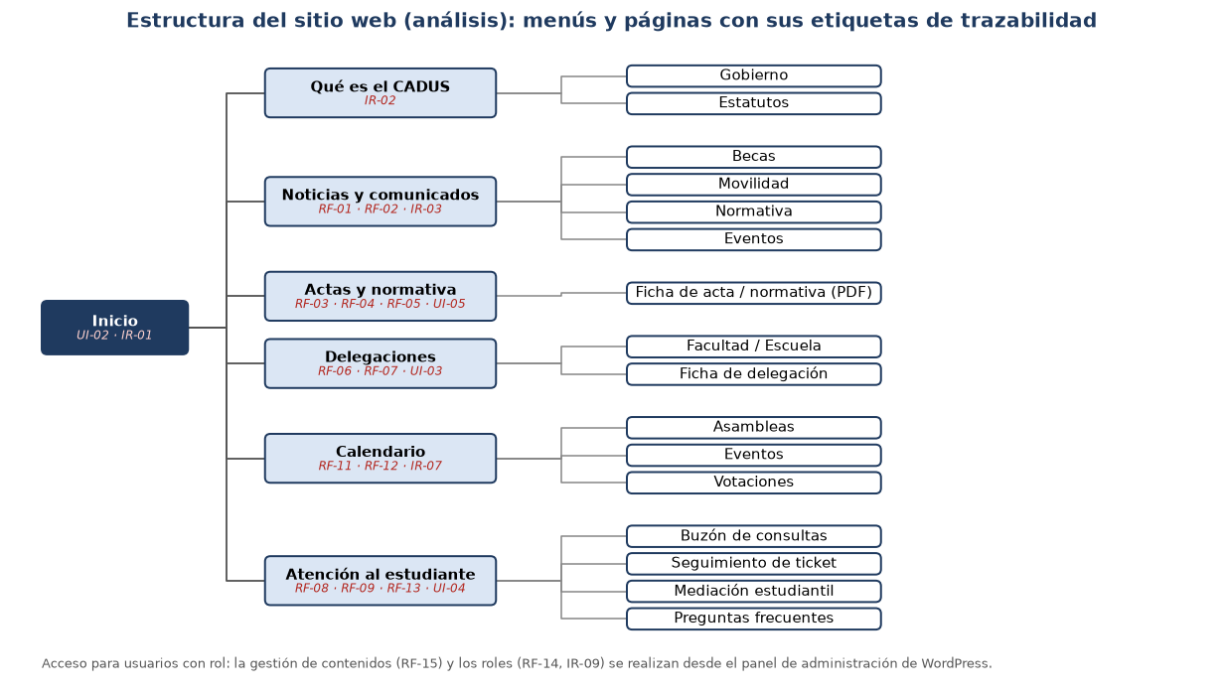
Figura 2. Estructura de menús y páginas del portal, con las etiquetas de trazabilidad (IR, RF, UI).

4.2 Diagrama de clases
El modelo de información se deriva de los requisitos de información IR-03 a IR-09. Las entidades en azul tienen requisito propio; las verdes se han deducido de los requisitos funcionales.
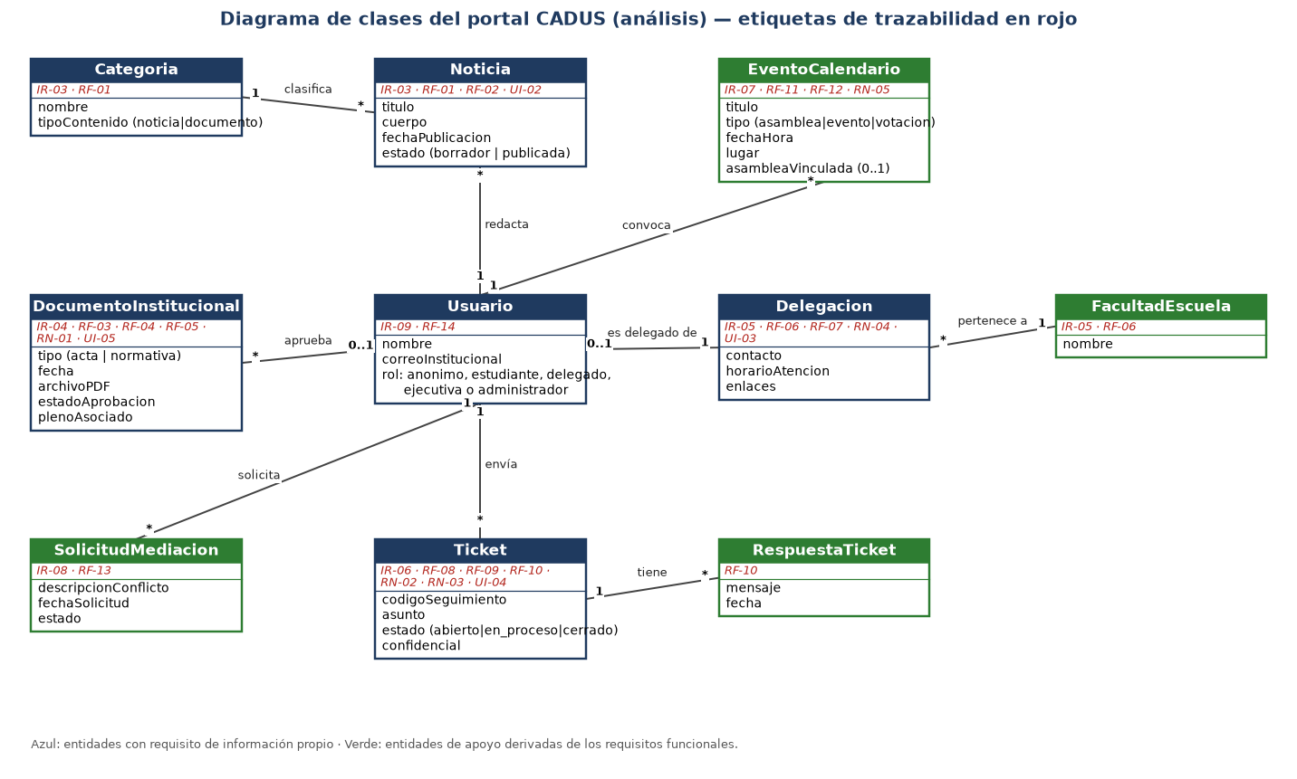
Figura 3. Diagrama de clases del análisis con las etiquetas de trazabilidad de cada entidad.

4.3 Mockups
Se muestran los cuatro prototipos esenciales y visuales de la web (portada, directorio de delegaciones, buzón de consultas y ficha de acta). Son bocetos de baja fidelidad; la identidad visual definitiva (HU-18) queda para el Sprint 2.
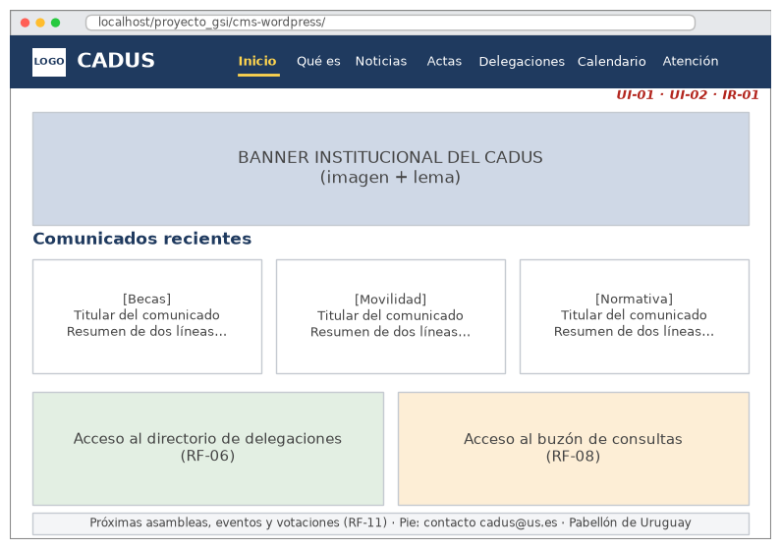
Figura 4. Mockup de la portada. UI-01 · UI-02 · IR-01.
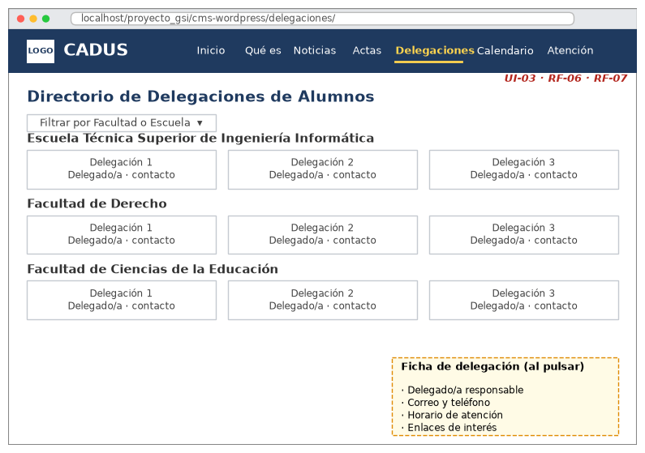
Figura 5. Mockup del directorio de delegaciones y su ficha. UI-03 · RF-06 · RF-07.
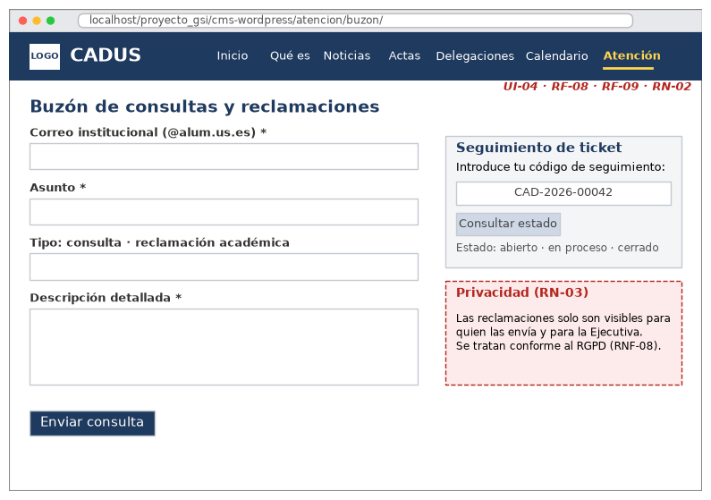
Figura 6. Mockup del buzón de consultas y del seguimiento de ticket. UI-04 · RF-08 · RF-09 · RN-02 · RN-03.
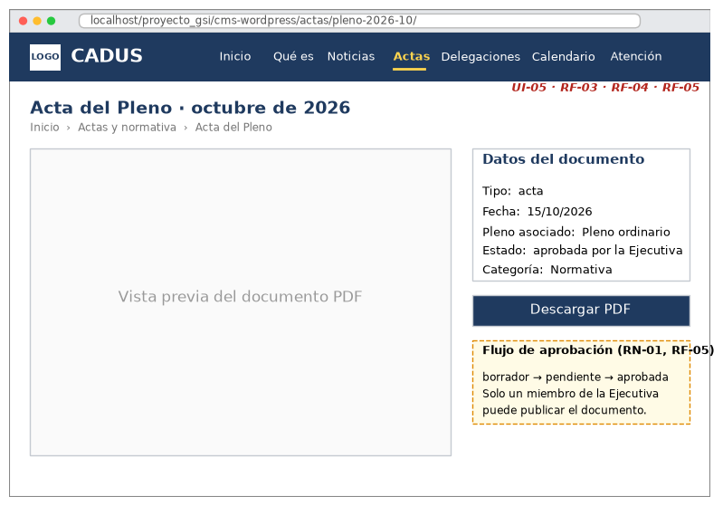
Figura 7. Mockup de la ficha de acta o normativa. UI-05 · RF-03 · RF-04 · RF-05 · RN-01.

5. Diseño

5.1 Arquitectura de plugins
La figura muestra qué plugin da respuesta a cada requisito. En verde, los ya instalados; en naranja, los previstos para el Sprint 2.
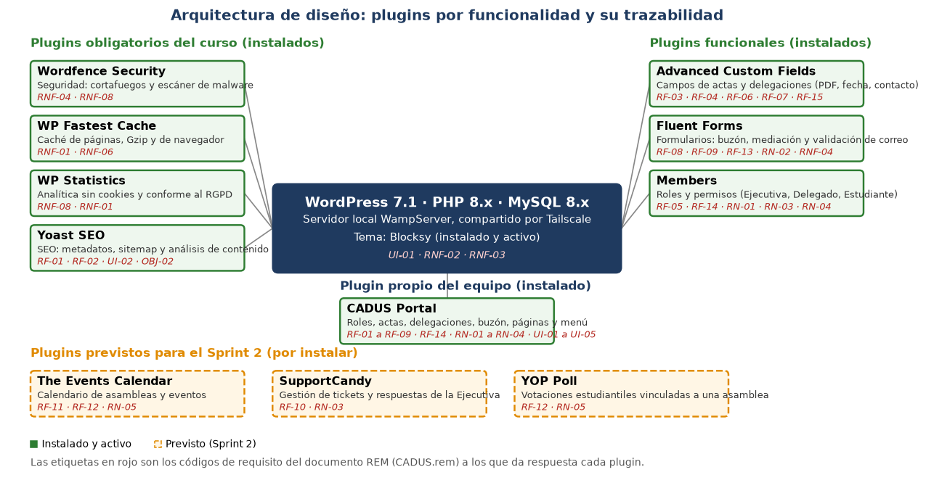
Figura 8. Diagrama de diseño: plugins de WordPress y requisitos a los que responden.

5.2 Comparativa y elección de plugins
Para cada tipo de plugin se comparan al menos tres alternativas con los criterios de la guía: fecha de la última actualización, número de instalaciones activas, valoración de los usuarios y número de valoraciones. Los datos proceden de la API pública de wordpress.org consultada el 18/10/2026; la valoración está en una escala de 5. Además se ha tenido en cuenta la compatibilidad con la versión instalada (WordPress 7.1, PHP 8.x) y el encaje con los requisitos del REM.

Plugins obligatorios: seguridad, caché, analítica y SEO
Tabla 19. Seguridad
Plugin | Versión | Última actualización | Instalaciones activas | Valoración | Nº valoraciones | Decisión
Wordfence Security | 9.0.2 | 30/09/2026 | 5 M+ | 4,7/5 | 5.025 | Seleccionado
All-In-One Security (AIOS) | 5.4.10 | 17/09/2026 | 1 M+ | 4,7/5 | 1.717
Kadence Security | 10.0.6 | 14/10/2026 | 700 k+ | 4,6/5 | 3.992
Sucuri Security | 2.8.1 | 14/10/2026 | 600 k+ | 4,2/5 | 384

Justificación. Wordfence es el más instalado (más de 5 M), con 4,7/5 en más de 5.000 valoraciones y actualización reciente. Combina cortafuegos, escáner de malware y protección del inicio de sesión, lo que cubre RNF-04 y RNF-08. All-In-One Security (4,7/5) es una alternativa más ligera; Kadence Security (antes Solid Security) y Sucuri están más centrados en endurecimiento y auditoría. La licencia gratuita ya está registrada.
Tabla 20. Caché
Plugin | Versión | Última actualización | Instalaciones activas | Valoración | Nº valoraciones | Decisión
WP Fastest Cache | 1.5.3 | 10/10/2026 | 1 M+ | 4,9/5 | 4.227 | Seleccionado
WP Super Cache | 3.1.4 | 30/09/2026 | 1 M+ | 4,3/5 | 1.346
W3 Total Cache | 2.10.7 | 01/10/2026 | 900 k+ | 4,4/5 | 5.421
LiteSpeed Cache | 7.9.1 | 01/09/2026 | 7 M+ | 4,8/5 | 2.777

Justificación. WP Fastest Cache tiene la mejor valoración del grupo (4,9/5 en más de 4.000 valoraciones), se configura con casillas sencillas y funciona sobre Apache con .htaccess, que es nuestro servidor. LiteSpeed Cache es el más instalado, pero su rendimiento depende de un servidor LiteSpeed. W3 Total Cache ofrece más opciones a costa de más complejidad. Responde a RNF-01 (carga inferior a 3 s) y RNF-06.
Tabla 21. Analítica
Plugin | Versión | Última actualización | Instalaciones activas | Valoración | Nº valoraciones | Decisión
WP Statistics | 14.16.17 | 14/10/2026 | 500 k+ | 4,1/5 | 759 | Seleccionado
Site Kit by Google | 1.189.0 | 05/10/2026 | 5 M+ | 4,2/5 | 1.012
MonsterInsights | 11.3.0 | 16/09/2026 | 2 M+ | 4,5/5 | 3.156
Koko Analytics | 2.5.3 | 24/09/2026 | 60 k+ | 5,0/5 | 244

Justificación. WP Statistics guarda los datos en la propia base de datos, sin cookies de terceros ni cuenta de Google, lo que encaja con RNF-08 (RGPD) y funciona desde el servidor local. Site Kit y MonsterInsights tienen más instalaciones pero dependen de Google Analytics y de un sitio público. Koko Analytics es muy ligero pero con menos informes. Para la publicación final se podrá añadir Site Kit.
Tabla 22. SEO
Plugin | Versión | Última actualización | Instalaciones activas | Valoración | Nº valoraciones | Decisión
Yoast SEO | 28.7 | 13/10/2026 | 10 M+ | 4,8/5 | 27.820 | Seleccionado
Rank Math SEO | 1.0.280 | 06/10/2026 | 4 M+ | 4,8/5 | 7.514
All in One SEO | 5.0.3 | 07/10/2026 | 2 M+ | 4,7/5 | 5.224
SEOPress | 10.3 | 01/10/2026 | 300 k+ | 4,8/5 | 1.265

Justificación. Yoast SEO es el estándar del mercado (más de 10 M de instalaciones, 4,8/5 en casi 28.000 valoraciones), con análisis de contenido, metadatos, sitemap XML y migas de pan. Apoya OBJ-02 y UI-02 al mejorar la visibilidad de los comunicados. Rank Math y All in One SEO son alternativas equivalentes; SEOPress es más ligero.

Plugins funcionales
Tabla 23. Formularios (buzón y mediación)
Plugin | Versión | Última actualización | Instalaciones activas | Valoración | Nº valoraciones | Decisión
Fluent Forms | 6.2.16 | 16/10/2026 | 800 k+ | 4,8/5 | 806 | Seleccionado
WPForms | 2.0.2.2 | 06/10/2026 | 5 M+ | 4,8/5 | 14.384
Contact Form 7 | 6.2.2 | 11/10/2026 | 10 M+ | 4,0/5 | 2.183
Ninja Forms | 3.15.6 | 15/10/2026 | 500 k+ | 4,4/5 | 1.397

Justificación. Fluent Forms guarda las entradas en la base de datos en la versión gratuita (necesario para los tickets del buzón), incluye lógica condicional y validación por expresión regular, con 4,8/5. WPForms Lite solo guarda entradas en la versión de pago y Contact Form 7 solo envía correos. Cubre RF-08, RF-09 y RF-13; la restricción de correo @alum.us.es (RN-02) se aplica en el servidor desde el plugin propio, y se ha comprobado que rechaza un correo ajeno.
Tabla 24. Tipos de contenido y campos personalizados
Plugin | Versión | Última actualización | Instalaciones activas | Valoración | Nº valoraciones | Decisión
Advanced Custom Fields (ACF®) | 6.8.10 | 10/09/2026 | 2 M+ | 4,5/5 | 1.440 | Seleccionado
Custom Post Type UI | 1.19.3 | 14/07/2026 | 1 M+ | 4,6/5 | 276
Pods | 3.3.9.2 | 31/08/2026 | 100 k+ | 4,8/5 | 418

Justificación. ACF aporta los campos de las actas (fecha, pleno y archivo PDF) y de las delegaciones (contacto y horario), con más de 2 M de instalaciones; los campos se definen por código en el plugin propio para que viajen con el repositorio. Los tipos de contenido se registran con la función nativa de WordPress desde ese mismo plugin, de modo que no hace falta Custom Post Type UI, que solo registra tipos y taxonomías. Pods ofrece lo mismo que ACF con una comunidad menor. Cubre RF-03, RF-04, RF-06 y RF-07.
Tabla 25. Roles y permisos
Plugin | Versión | Última actualización | Instalaciones activas | Valoración | Nº valoraciones | Decisión
Members | 3.2.26 | 25/08/2026 | 300 k+ | 4,9/5 | 1.280 | Seleccionado
User Role Editor | 4.66.2 | 25/09/2026 | 700 k+ | 4,5/5 | 288
WPFront User Role Editor | 4.2.5 | 19/08/2026 | 30 k+ | 4,5/5 | 65

Justificación. Members tiene la mejor valoración (4,9/5) y permite crear los roles Ejecutiva, Delegado y Estudiante con capacidades a medida, y restringir contenido por rol. Los roles Ejecutiva, Delegado y Estudiante los crea el plugin propio y se gestionan con Members. Son la base de RF-14 y del flujo de aprobación RF-05 / RN-01, que usa el estado nativo «Pendiente de revisión». User Role Editor tiene más instalaciones pero menos funciones de control de contenido.
Tabla 26. Calendario de eventos (Sprint 2)
Plugin | Versión | Última actualización | Instalaciones activas | Valoración | Nº valoraciones | Decisión
The Events Calendar | 6.18.2 | 15/10/2026 | 600 k+ | 4,2/5 | 2.459 | Seleccionado
My Calendar | 3.8.8 | 14/10/2026 | 20 k+ | 4,7/5 | 159
Sugar Calendar | 3.16.0 | 15/10/2026 | 10 k+ | 4,5/5 | 24
Event Organiser | 3.12.10 | 28/06/2026 | 20 k+ | 4,6/5 | 140

Justificación. The Events Calendar es el más instalado (600 k) y tiene vistas de calendario, lista y mes listas para usar; responde a RF-11 y RF-12. My Calendar y Event Organiser son alternativas válidas con menos uso.
Tabla 27. Gestión de tickets (Sprint 2)
Plugin | Versión | Última actualización | Instalaciones activas | Valoración | Nº valoraciones | Decisión
SupportCandy | 3.5.4 | 29/09/2026 | 10 k+ | 4,9/5 | 289 | Seleccionado
Awesome Support | 6.4.2 | 16/10/2026 | 6 k+ | 3,5/5 | 194
Fluent Support | 2.4.5 | 09/10/2026 | 10 k+ | 4,6/5 | 69

Justificación. SupportCandy tiene la mejor valoración (4,9/5), un panel para que la Ejecutiva gestione y responda tickets (RF-10) y permisos por rol (RN-03). Awesome Support tiene una valoración inferior (3,5/5) y Fluent Support es de la misma familia que Fluent Forms pero con menos adopción.
Tabla 28. Votaciones (Sprint 2)
Plugin | Versión | Última actualización | Instalaciones activas | Valoración | Nº valoraciones | Decisión
YOP Poll | 7.0.13 | 05/10/2026 | 10 k+ | 4,4/5 | 452 | Seleccionado
WP-Polls | 3.0.2 | 01/09/2026 | 40 k+ | 4,2/5 | 136
Poll Maker by AYS | 6.5.1 | 29/09/2026 | 7 k+ | 4,4/5 | 91

Justificación. YOP Poll admite votaciones programadas, control de votos únicos y resultados, necesarios para RF-12 y RN-05; tiene actualización reciente y 4,4/5.
Tabla 29. Gestión de documentos descargables
Plugin | Versión | Última actualización | Instalaciones activas | Valoración | Nº valoraciones | Decisión
Download Monitor | 5.3.4 | 14/10/2026 | 80 k+ | 4,5/5 | 524
Document Library Lite | 1.3.0 | 24/08/2026 | 4 k+ | 4,1/5 | 12
WP Document Revisions | 5.8.1 | 16/10/2026 | 2 k+ | 3,7/5 | 23

Justificación. Por ahora no se instala ninguno: un campo de archivo de ACF sobre un tipo «Acta» cubre RF-03 y RF-04 sin plugin adicional. Download Monitor (80 k, 4,5/5) se incorporará solo si se necesitan estadísticas de descarga.

5.3 Tema de WordPress
Tema elegido: Blocksy, instalado y activo (versión 2.1.60). Se eligió por su valoración (5/5 en más de 800 valoraciones), su actualización reciente (15/10/2026), la etiqueta «Accessibility ready» (RNF-03), un generador de cabeceras gratuito y una paleta de colores editable, que permitió aplicar la identidad del CADUS (UI-01) sin escribir CSS. Se configuró con una paleta azul marino y dorado y un logotipo provisional.
La comparativa razonada de al menos tres temas corresponde a la documentación de la versión final y se entregará en la entrega 2 (25/10); los datos de partida están recogidos en docs/entrega/datos/themes.json. El logotipo y los colores son provisionales hasta que el cliente facilite su identidad visual.

6. Implementación
Capturas del WordPress del equipo (servidor local WampServer, WordPress 7.1, tema Blocksy) con todo lo implementado en el Sprint 1. Cada captura indica los requisitos y las historias a las que corresponde. Los textos de noticias, actas y delegaciones son de ejemplo; se sustituirán por contenido real.
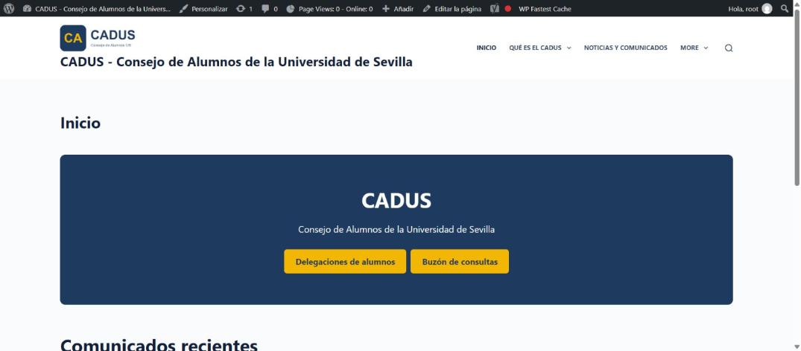
Figura 9. Portada del portal con tema Blocksy, logotipo y banner. UI-01 · UI-02 · IR-01 · HU-18.
La portada muestra el banner institucional con accesos al directorio y al buzón, y debajo los comunicados recientes. El tema Blocksy se configuró con la paleta del CADUS (azul marino y dorado) y un logotipo provisional.
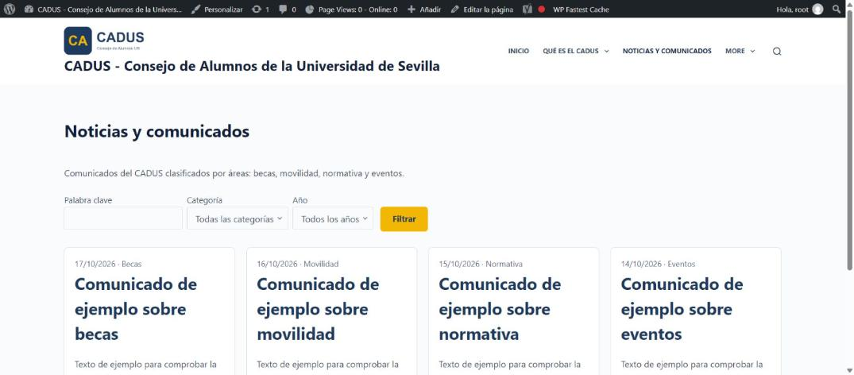
Figura 10. Listado de noticias con filtro por palabra clave, categoría y año. RF-01 · RF-02 · IR-03 · HU-01 · HU-02.
Los comunicados se clasifican en las categorías Becas, Movilidad, Normativa y Eventos. El formulario filtra por palabra clave, categoría y año, y el listado se pagina.
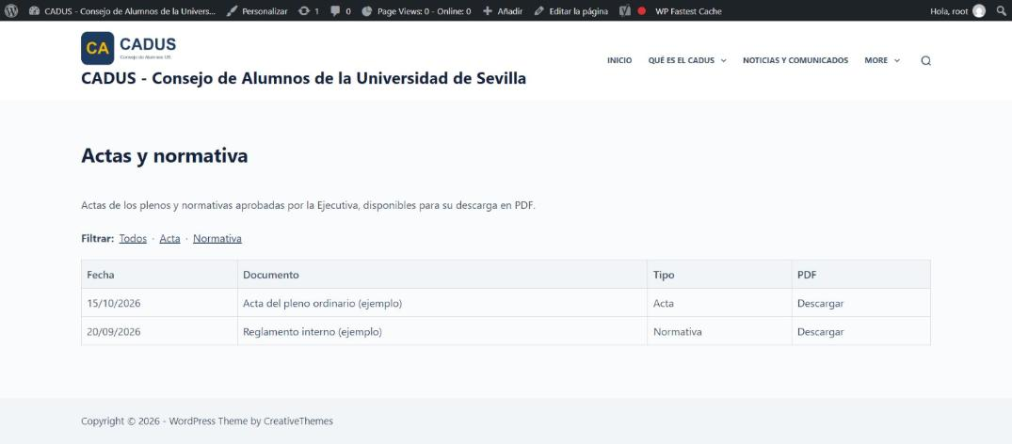
Figura 11. Repositorio de actas y normativas con filtro por tipo y descarga en PDF. RF-03 · RF-04 · UI-05 · HU-04.
La tabla se ordena por fecha y filtra por tipo (acta o normativa). Cada documento tiene su ficha con los datos y un botón de descarga del PDF. Solo se listan los documentos publicados.
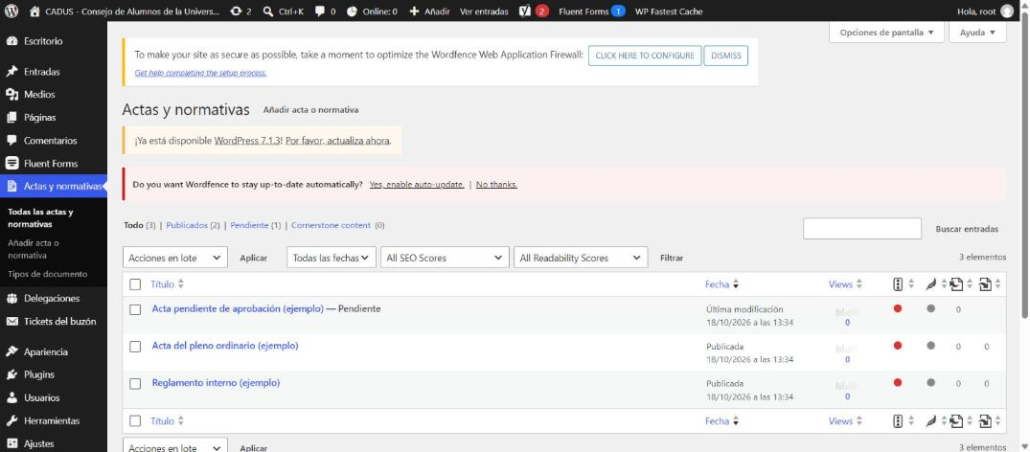
Figura 12. Panel de administración de actas: dos publicadas y una «Pendiente». RF-05 · RN-01 · HU-03.
El acta «pendiente de aprobación» solo es visible aquí y no aparece en la web pública. Solo la Ejecutiva y el administrador tienen la capacidad de publicarla; un delegado solo puede dejarla pendiente.
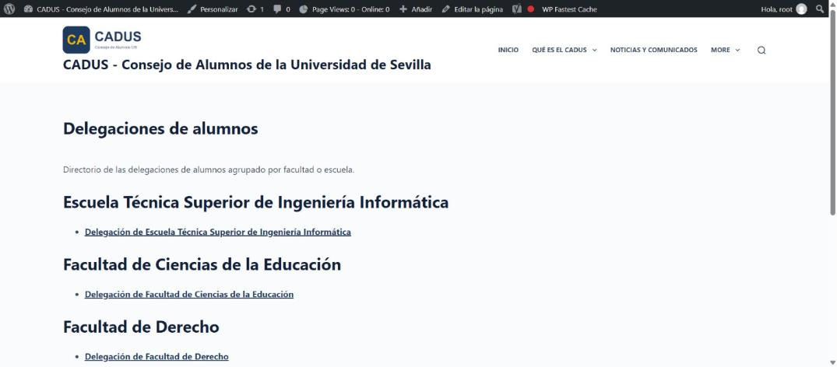
Figura 13. Directorio de delegaciones agrupado por facultad o escuela. RF-06 · UI-03 · HU-05.
Cada centro lista sus delegaciones, con enlace a su ficha (delegado, correo, teléfono, horario y enlaces). Hay una delegación de ejemplo por cada uno de los seis centros cargados; los datos de contacto están por completar por cada delegado (HU-06).
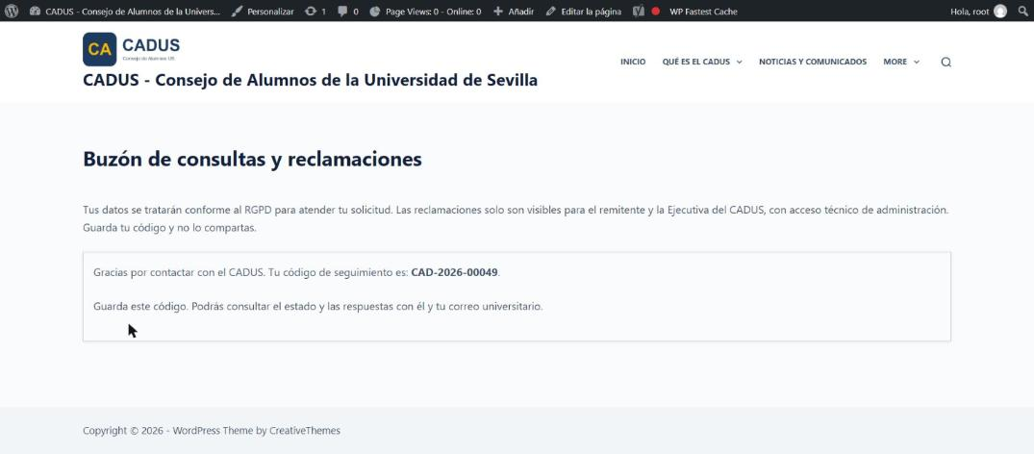
Figura 14. Buzón de consultas: confirmación con el código de seguimiento. RF-08 · RF-09 · RN-02 · UI-04 · HU-07.
Al enviar el formulario con un correo @alum.us.es se crea un ticket privado y se muestra el código CAD-AAAA-NNNNN. Con un correo de otro dominio el envío se rechaza con un mensaje de error (RN-02).
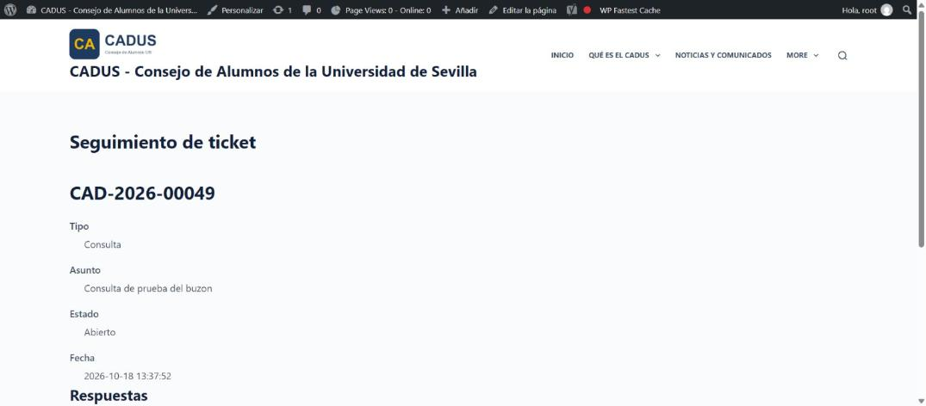
Figura 15. Seguimiento de ticket con código y correo. RF-09 · RN-03 · HU-08.
La consulta exige código y correo a la vez. Muestra tipo, asunto, estado y respuestas. Si los datos no coinciden devuelve un mensaje genérico, sin revelar si el código existe (RN-03).
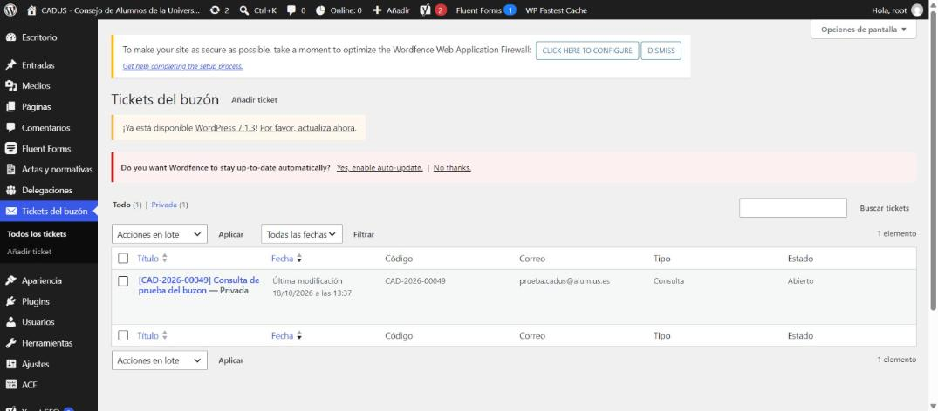
Figura 16. Tickets del buzón en el panel de administración, visibles solo para la Ejecutiva. RF-10 · RN-03.
Los tickets son un tipo de contenido privado: no son públicos ni accesibles por la API REST. La Ejecutiva ve código, correo, tipo y estado, y puede cambiar el estado y añadir respuestas. El panel completo de gestión con SupportCandy es de la historia HU-09 (Sprint 2).
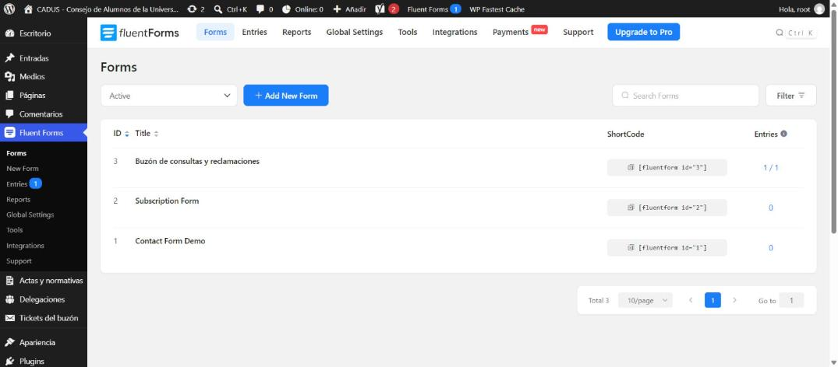
Figura 17. Formulario «Buzón de consultas y reclamaciones» en Fluent Forms. RF-08 · RN-02 · RNF-04.
El formulario lo crea el plugin propio al activarse e incluye consentimiento RGPD obligatorio. La validación del dominio y de los campos se repite en el servidor.
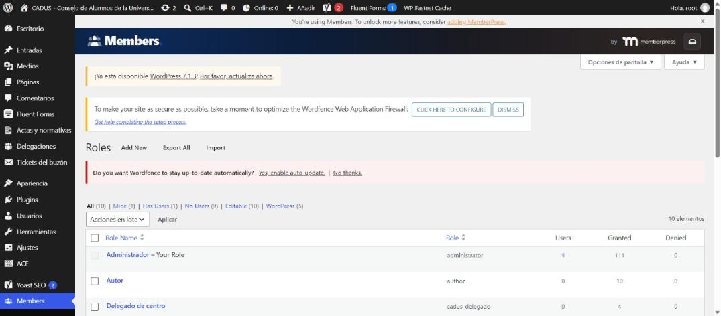
Figura 18. Listado de roles en Members con los roles del CADUS. RF-14 · RN-04 · HU-13.
Además de los roles estándar de WordPress existen Ejecutiva del CADUS, Delegado de centro y Estudiante US, con los permisos descritos en la sección de pruebas.
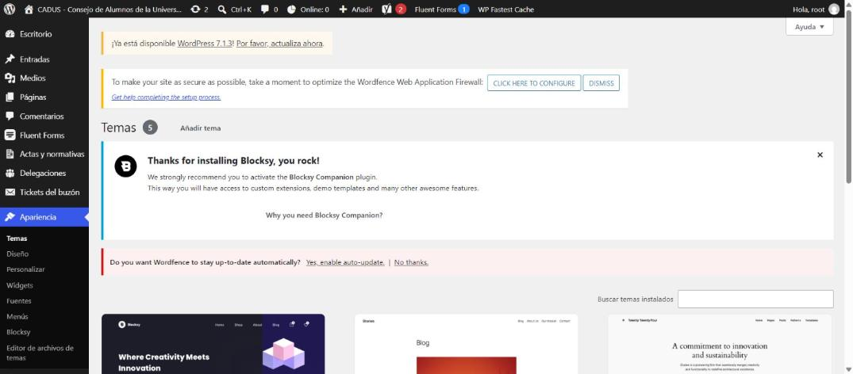
Figura 19. Pantalla de temas con Blocksy instalado y activo. UI-01 · RNF-02 · RNF-03 · HU-18.
Blocksy es el tema activo. El aviso del tema sobre su plugin complementario es opcional y no se ha instalado.
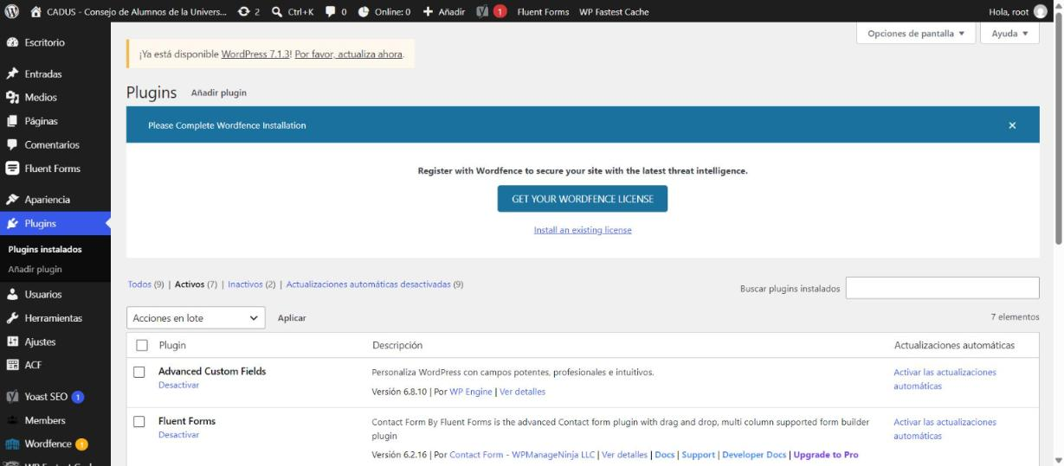
Figura 20. Listado de plugins activos. RF-15 · RNF-01 · RNF-04 · RNF-08.
Plugins obligatorios del curso (Wordfence, WP Fastest Cache, WP Statistics y Yoast SEO), plugins funcionales (Advanced Custom Fields, Fluent Forms y Members) y el plugin propio CADUS Portal.
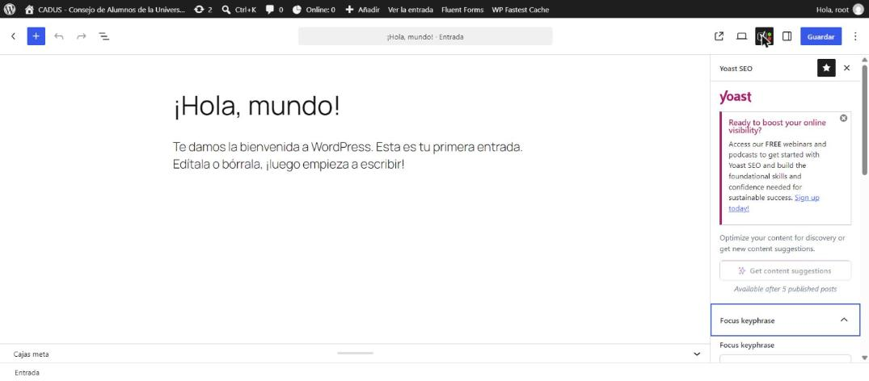
Figura 21. Editor de bloques con el panel de Yoast SEO. RF-01 · RF-02 · UI-02 · OBJ-02.
Yoast SEO se integra en el editor de cada entrada y página para definir frase clave, título y descripción.
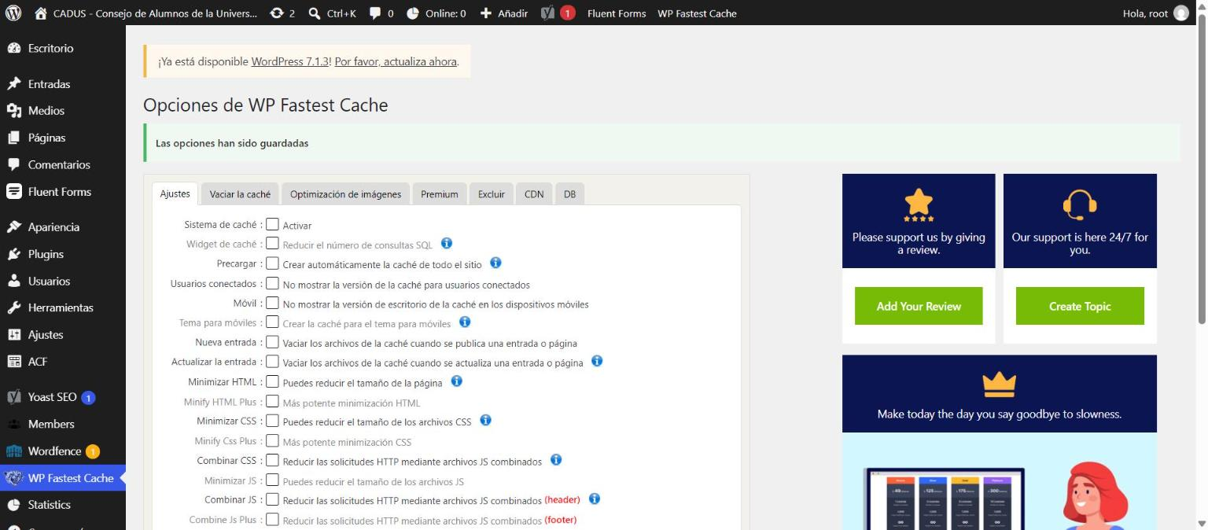
Figura 22. Ajustes de WP Fastest Cache guardados. RNF-01 · RNF-06.
Caché de páginas con compresión Gzip, excluyendo a los usuarios conectados para que el equipo vea sus cambios al instante.
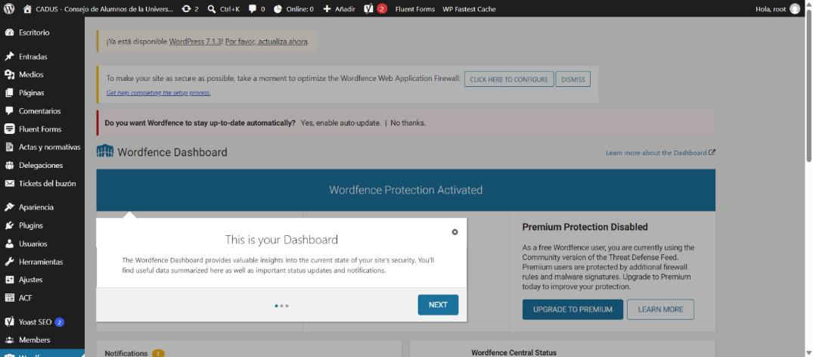
Figura 23. Panel de Wordfence con la protección activada. RNF-04 · RNF-08.
Cortafuegos de aplicaciones en modo de aprendizaje y licencia gratuita registrada.
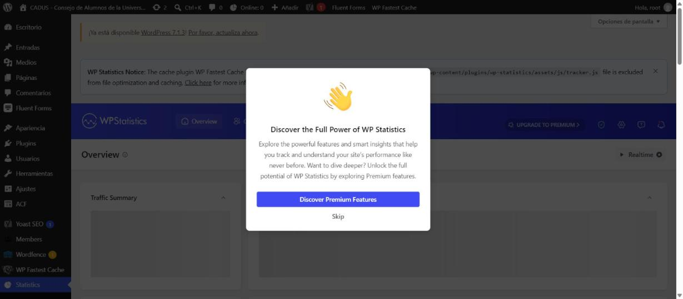
Figura 24. Resumen de WP Statistics, analítica sin cookies de terceros. RNF-08 · RNF-01.
Registra visitas y páginas más vistas en la propia base de datos, conforme al RGPD.

Estado de la implementación por historia de usuario
Tabla 30. Estado de la implementación
Historia | Estado | Evidencia
PB-002 · PB-005 · PB-006 | Hecho | Servidor Wamp, acceso por Tailscale y servidor de Discord operativos.
PB-007 | Hecho | Siete plugins de terceros y el plugin propio activos (figura 20).
PB-008 | Hecho | CADUS.rem (REMUS) generado y revisado.
HU-01 · HU-02 | Hecho | Portada con comunicados y listado filtrable (figura 9, figura 10).
HU-03 · HU-04 | Hecho | Flujo de aprobación y repositorio con descarga (figura 12, figura 11).
HU-05 · HU-06 | Hecho | Directorio y ficha de delegación (figura 13); edición restringida al delegado propietario.
HU-07 · HU-08 | Hecho | Buzón, código de ticket y seguimiento (figura 14, figura 15).
HU-13 | Hecho | Roles Ejecutiva, Delegado y Estudiante (figura 18).
HU-18 | Hecho | Tema Blocksy con paleta y logotipo provisional (figura 19).

Pruebas realizadas
Las pruebas se hicieron en el servidor compartido; los datos de prueba (un ticket con un correo ficticio) se eliminaron después.
Tabla 31. Pruebas funcionales y de seguridad
Prueba | Resultado esperado | Resultado
Enviar el buzón con un correo de gmail.com | Rechazo con mensaje (RN-02) | Correcto: «Utiliza un correo universitario válido terminado en @alum.us.es»
Enviar el buzón con un correo @alum.us.es | Ticket creado y código mostrado (RF-09) | Correcto: se mostró el código CAD-2026-00049
Seguimiento con código correcto y correo equivocado | Sin datos del ticket (RN-03) | Correcto: mensaje genérico, no revela si el código existe
Seguimiento con código y correo correctos, en mayúsculas y minúsculas | Muestra tipo, asunto y estado | Correcto
Permisos de cada rol sobre actas, delegaciones y tickets | Solo Ejecutiva y administrador publican actas y ven tickets; el delegado edita solo lo suyo (RN-01, RN-03, RN-04) | Correcto en los cuatro roles
Acta en estado pendiente en la web pública | No aparece (RN-01) | Correcto: solo se listan los publicados
Parámetro manipulado ?tipo[]=acta en el listado de actas | Sin error del servidor | Corregido tras la revisión de código (antes devolvía error 500)
Volver a ejecutar la configuración del plugin | No duplica contenido | Correcto: mismas entradas, páginas, actas, delegaciones y elementos de menú

7. Matriz de trazabilidad
Cada requisito del REM aparece con el mismo código en el análisis (entidad o pantalla), en el diseño (plugin) y en la implementación (figura).
Tabla 32. Trazabilidad requisito → análisis → diseño → implementación
Requisito (REM) | Análisis (UML / mockup) | Diseño (plugin) | Implementación
RF-01 Publicación de noticias | Clases Noticia, Categoria · UI-02 | Plugin propio + Yoast SEO | figura 10, figura 21
RF-02 Búsqueda de noticias | Clase Noticia · UI-02 | Plugin propio (filtro) | figura 10
RF-03 Repositorio de actas | Clase DocumentoInstitucional · UI-05 | Plugin propio + ACF | figura 11
RF-04 Repositorio de normativas | Clase DocumentoInstitucional · UI-05 | Plugin propio + ACF | figura 11
RF-05 Aprobación previa | DocumentoInstitucional.estadoAprobacion | Plugin propio + Members | figura 12
RF-06 Directorio de delegaciones | Clases Delegacion, FacultadEscuela · UI-03 | Plugin propio + ACF | figura 13
RF-07 Ficha de delegación | Clase Delegacion · UI-03 | Plugin propio + ACF + Members | figura 13
RF-08 Buzón de consultas | Clase Ticket · UI-04 | Fluent Forms + plugin propio | figura 14, figura 17
RF-09 Código de seguimiento | Ticket.codigoSeguimiento · UI-04 | Plugin propio | figura 14, figura 15
RF-10 Gestión de tickets | Clases Ticket, RespuestaTicket | Plugin propio; SupportCandy (previsto) | figura 16 (gestión básica); panel completo en Sprint 2
RF-11 Calendario | Clase EventoCalendario | The Events Calendar (previsto) | Sprint 2
RF-12 Convocatorias de votación | EventoCalendario.asambleaVinculada | The Events Calendar + YOP Poll (previstos) | Sprint 2
RF-13 Solicitud de mediación | Clase SolicitudMediacion | Fluent Forms | Sprint 2 (HU-12)
RF-14 Roles y permisos | Clase Usuario (rol) | Plugin propio + Members | figura 18
RF-15 Panel de administración | Todas las clases | Panel de WordPress + ACF + Members | figura 20, figura 12
RNF-01 Rendimiento | — | WP Fastest Cache | figura 22
RNF-03 Accesibilidad | Mockups | Tema Blocksy | figura 19
RNF-04 Seguridad en formularios | — | Wordfence + Fluent Forms | figura 23, figura 14
RNF-08 Privacidad | Ticket.confidencial · UI-04 | WP Statistics + Wordfence + plugin propio | figura 24, figura 15
UI-01 Diseño gráfico | Mockup de portada | Tema Blocksy | figura 9, figura 19
UI-02 Página principal | Mockup 1 · estructura web | Tema + Yoast SEO | figura 9
UI-03 Directorio | Mockup 2 | Plugin propio | figura 13
UI-04 Buzón de consultas | Mockup 3 | Fluent Forms + plugin propio | figura 14
UI-05 Ficha de acta o normativa | Mockup 4 | Plugin propio + ACF | figura 11

Los números de figura corresponden a la numeración de este documento; se recalculan automáticamente al regenerarlo.

8. Calidad, incidencias y próximos pasos

Revisión cruzada del código
El plugin propio se repartió entre dos asistentes de programación: Claude escribió los roles, las actas, las delegaciones y la configuración del sitio, y Codex escribió el módulo del buzón. Después cada uno revisó el código del otro, y el resultado se probó en el servidor. El código se revisó y comprendió antes de integrarlo; el desglose está en el README del plugin (cms-wordpress/wp-content/plugins/cadus-portal/README.md).
Tabla 33. Revisión cruzada
Revisor | Hallazgos | Resolución
Codex sobre el código de Claude | 9: error 500 con ?tipo[]=; borrado de contenido por defecto en cada activación; ajustes del equipo sobrescritos al reactivar; ejemplos recreados al renombrarlos; la búsqueda de noticias incluía páginas y actas; actas sin fecha omitidas y sin paginación; enlace al PDF perdido sin ACF; orden de enlaces y tipos; roles borrados y recreados | Los 9 corregidos y verificados (sección 6, pruebas)
Claude sobre el código de Codex | Sin fallos bloqueantes. Observaciones: el código del ticket no es correlativo (deriva del ID); el seguimiento no acredita la propiedad del correo, solo la coincidencia | Aceptado y documentado; se mitigó con límite de intentos y exigiendo código y correo

Incidencias resueltas durante el sprint
Tabla 34. Incidencias técnicas y su resolución
Incidencia | Causa | Solución
WordPress no podía descargar plugins (cURL error 77) | Faltaba wp-includes/certificates/ca-bundle.crt: el .gitignore excluye *.crt | Restaurado el archivo desde el repositorio oficial de WordPress
Pantallas de Yoast y Fluent Forms en blanco; editor de bloques sin cargar | Faltaban wp-includes/js/dist, css/dist y build: el .gitignore excluye dist/ y build/ | Restauradas desde el paquete oficial de WordPress 7.1 (404 archivos)
WP Fastest Cache no guardaba sus ajustes | No existía el archivo .htaccess | Creado el .htaccess estándar de WordPress
Un clon nuevo del repositorio no reproducía el entorno | Los patrones del .gitignore dejaban fuera esos archivos del núcleo | Excepciones en cms-wordpress/.gitignore; los plugins de terceros dejan de versionarse y se documentan aquí
Enlaces de las páginas sin index.php daban error 404 | El sitio usaba la estructura de enlaces antigua | Enlaces permanentes por nombre fijados desde el plugin propio

Próximos pasos (Sprint 2, entrega del 25/10)
- Sustituir los textos de ejemplo por contenido real validado con la Delegación General del CADUS y completar las fichas de las delegaciones.
- Asignar los roles Ejecutiva y Delegado a los usuarios reales del cliente (hoy el equipo usa cuentas de administrador).
- Instalar y configurar The Events Calendar, SupportCandy y YOP Poll (HU-09 a HU-12) y el panel de administración (HU-19).
- Reemplazar el logotipo provisional por la identidad visual real del cliente.
- Repartir el trabajo a lo largo del sprint y actualizar el burndown cada día.
- Para la entrega 2: comparativa razonada de al menos tres temas y versión final del portal.

